Блок-контейнер стандарт с нарами (6м*2,4м*2,5м)
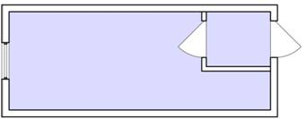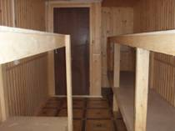
- каркас контейнера выполнен из стального гнутого швеллера (120мм*50мм*3мм) Окрашен в синий цвет.
- Уголок проф. (Усиленный) 90мм*90мм*3мм
-Каркас второстепенный, деревянный, обрешетка из доски 40мм Х 100мм
- крыша плоская (сварная): металлический лист - 1мм (швы обработанные мастикой, эмалированные). Утепление 50мм УРСА, Кнауф, изовер или аналог (рулонный), пленка-ветровлаго защищающая
-внешняя обшивка стен: Оцинкованный профлист с8 (0,4мм), Утепление 50мм УРСА, Кнауф, изовер или аналог (рулонный), пленка-ветровлаго защищающая
Внутренняя отделка стен: по желанию заказчика (ДВП,ДВПО,хвойная вагонка,МДФ,ЛДСП)
Внутренняя отделка потолка: по желанию заказчика (ДВП,ДВПО,хвойная вагонка,МДФ,ЛДСП)
Дно: доска дюймовка 25*100мм, ветровлаго защищающая (с 2х сторон утеплителя), половые лаги брус40*100мм, Утепление 50мм УРСА, Кнауф, изовер или аналог (рулонный),
Пол: дсп 16мм по обрезной доске 25*100мм
Окно деревянное 80*100 с двойным остеклением 2 шт.
Дверь межкомнатная: Оргалитовая ДГ 9, размер 0,8х2 м 1 шт.
Спальные места(деревянные нары на 6 спальных мест)
Электричество на скобах (лампа лпо, розетка двойная 2шт., автоматы 25 А)
Решетка на окно
Линолеум бытовой

